COLEGIO HERMANOS CARRERA
RANCAGUA DOCENTE: Bani Hidalgo Moya

GUÍA DE CIENCIAS NATURALES

Nombre: | Curso: 8°A | Fecha: semana N° 33

¿QUÉ APRENDEREMOS?
Objetivo (s): OA 12
- Comparar os aportes y evidencias de la teoría atómica de Dalton y Thomson, estableciendo semejanzas y diferencias.
Contenidos: Modelo atómico.
Habilidad: Comparar.

Cada sustancia del universo, las rocas, el mar, nosotros mismos, los planetas y hasta las estrellas más lejanas, están enteramente formada por pequeñas partículas llamadas átomos.

El mundo griego y las primeras ideas sobre el átomo
La teoría atomística de Demócrito y de Leucipo establece que:
* los átomos son eternos, indivisibles, homogéneos e invisibles;
* los átomos se diferencian en su forma y tamaño;* las propiedades de la materia varían según el agrupamiento de los átomos.
Esta teoría, al igual que todas las teorías filosóficas griegas, no apoya sus postulados mediante experimentos, sino que se explica a través razonamientos lógicos.

MODELO ATÓMICO DE DALTON

El modelo atómico de Dalton representa al átomo como la partícula más pequeña e indivisible de la materia. John Dalton (1766-1844) propuso que los átomos eran los bloques de construcción básicos de la materia y los representaba como esferas sólidas, por esta afirmación su teoría fue conocida como “bola de billar”. La idea de que la materia estaba compuesta de partículas pequeñísimas que ya no se podían dividir fue considerada inicialmente en el siglo V a. de C. por Demócrito. Sin embargo, pasaron más de 20 siglos para que la noción del átomo fuera aceptada.
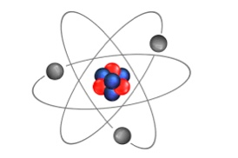

MODELO ATÓMICO DE THOMSON

Unos 100 años después, en 1897 (aproximadamente), John Thomson, un científico británico, también realizó variados experimentos para lograr comprender cómo eran los átomos. Él usó un tubo de vidrio al vacío con dos placas metálicas en su interior, una con carga positiva y la otra con carga negativa. Este montaje se llamó el “experimento de los rayos catódicos”. A través de este experimento, Thomson demostró que en el átomo había partículas diminutas que estaban cargadas negativamente. Como el átomo era neutro, Thomson concluyó que el átomo debía ser positivo para poder neutralizar las partículas negativas. En este experimento se descubrió el electrón. Thomson ilustró un nuevo modelo del átomo donde los electrones aparecen incrustados en la esfera del modelo de Dalton. La esfera misma, planteó Thomson, es positiva, y los electrones son diminutas subpartículas negativas que se encuentran incrustadas en esta esfera. ¡El modelo que él presentaba se parecía mucho a una galleta de chocolates!, donde la galleta era la esfera positiva y los trocitos de chocolate los electrones negativos.

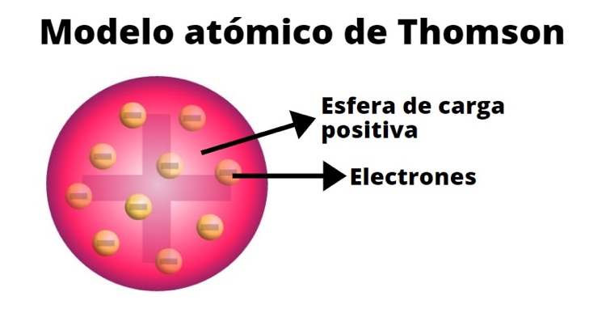

Luego de leer los aportes de estos dos científicos y destacar las características principales de cada modelo atómico, responde las siguientes preguntas:

- ¿Cuál es el aporte de Dalton a la teoría atómica?
…………………………………………………………………………………………………………………………………………………………………………………………………………………………………………………………………………………………………………………………….…………………………………………………………………………………………………………………………

- ¿Qué partícula descubrió Thomson con su experimento?
…………………………………………………………………………………………………………………………………………………………………………………………………………………………………………………………………………………………………………………………….………………………………………………………………………………………………………………………..

- Mirando los modelos atómicos de Dalton y Thomson realiza una comparación entre ellos, destacando los indicadores que se piden en la siguiente tabla.
 | Dalton | Thomson
Características principales
Partículas que la componen

- Relaciona la información de la columna A con la columna B.

Columna A | Columna B
- Descubrimiento del electrón y modelo del pastel de pasas | ____Organización de los electrones B. Los antiguos Griegos y Dalton.
- Su modelo atómico fue conocido como “bola de billar” | ____Demócrito y Leucipo.
- Los àtomos son eternos, homogéneos e invisibles. | ____ Jhon Thomson.
- Los átomos son partículas indivisibles que forman la materia. | ____ Jhon Dalton.

